МІНІСТЕРСТВО ОСВІТИ І НАУКИ УКРАЇНИ

 ЛЬВІВСЬКИЙ НАЦІОНАЛЬНИЙ УНІВЕРСИТЕТ імені ІВАНА ФРАНКА

**ЛАБОРАТОРНА РОБОТА №1**

Роботу виконала:

студентка групи ПМІ-44,

 Ковальчук С. А.

Львів ЛНУ 2020

**Тема:** Дослідження організаційної структури та інформаційної інфраструктури підприємства

**Мета:** Отриматинавички щодо аналізу організаційної структури та інформаційної інфраструктури підприємства

**Хід виконання лабораторної роботи**

1. Зі списку, наведеного у завданні до лабораторної, я обрала Варіант 10: Підприємство з обробки алмазів. Дане підприємство займається обробкою видобутих алмазів.
2. Управлінська структура підприємства представлена нижче: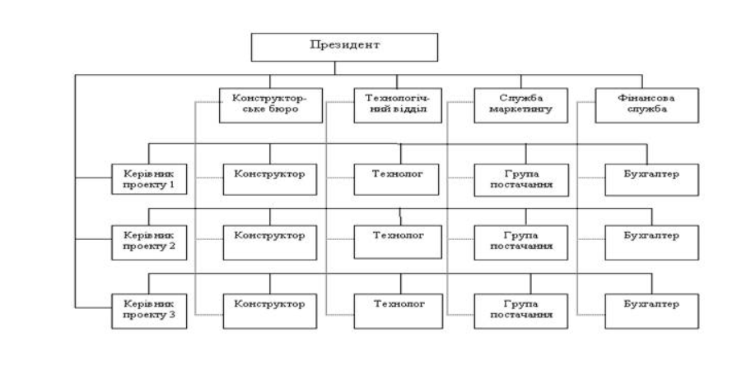
3. Проаналізувавши структуру та діяльність підприємства на різних рівнях управління підприємством (стратегічний, тактичний, операційний) я зробила наступні висновки:  
   - стратегічний рівень: управління підприємством повинно спланувати подальший розвиток базуючись на постійному пошуку актуальних та молодих кадрів, які сприятливі до навчання старшим поколінням. Також важливим фактором є метод обробки каменю, завдяки якому підприємство матиме найменше втрат щодо ресурсів.  
   - тактичний рівень: базуючись на звітах щодо фактичних доходів у порівнянні з даними з сектору прогнозування доходів, підприємство може вносити корективи до стратегічного плану розвитку підприємства.  
   - операційний рівень: управління операційним процесом, а саме важливим фактором є метод обробки каменю, завдяки якому підприємство матиме найменше втрат щодо ресурсів.
4. Проаналізувати стан інформатизації підприємства, можна сказати наступне: апаратне та системне програмне забезпечення містить у собі окрім стандартних комп’ютерів низку комп’ютерних систем для управління алмазним шліфуванням та необхідне апаратне забезпечення (шліфувальні станки, кабіни, тд), також окремі відділи можуть мати інше програмне забезпечення (наприклад у відділі конструювання забезпечення стандартними програмами візуалізації креслень). Доступ до локальної та глобальної мережі реалізований на кожному з комп’ютерів, проте системи доступу відрізняються. До прикладу, працівники не мають права доступу до даних, що містяться на робочих комп’ютерах дирекції та бухгалтерії. Щоб уникнути небажаних атак з боку сторонніх облич, на комп’ютери встановлені антивіруси та в разі потреби вищі рівні захисту.
5. Місця зосередження важливих інформаційних ресурсів може варіюватись.

Паперові ресурси (договори, звіти, технологічні розробки) містяться у кожному із відділів в залежності від типу документації. Щодо електронних ресурсів, то усі електронні копії паперових ресурсів та електронні документи містяться у хмарних сховищах, які є захищеними належним чином.

1. Доступність інформаційних ресурсів захищена на високому рівні. Оскільки вжито заходи по безпеці і недоступності даних для сторонніх осіб, до інформаційних ресурсів в загальному дуже важко доступитись.

Цілісність даних на підприємстві є на високому рівні, адже всі права доступу є обмеженими та захищеними від сторонніх осіб.

Конфіденційність даних гарантована, оскільки навіть базова інформація про підприємство такого типу є недоступною для загалу.

1. Розробка комплексної системи захисту інформації на підприємстві або окремих заходів щодо її доповнення є необхідною на підприємстві такого типу, адже окрім інформаційних ресурсів також важливим є збереження ресурсу без зайвих втрат на підприємстві.
2. Висновки: в ході опрацювання лабораторної роботи я отрималанавички щодо аналізу організаційної структури та інформаційної інфраструктури підприємства.